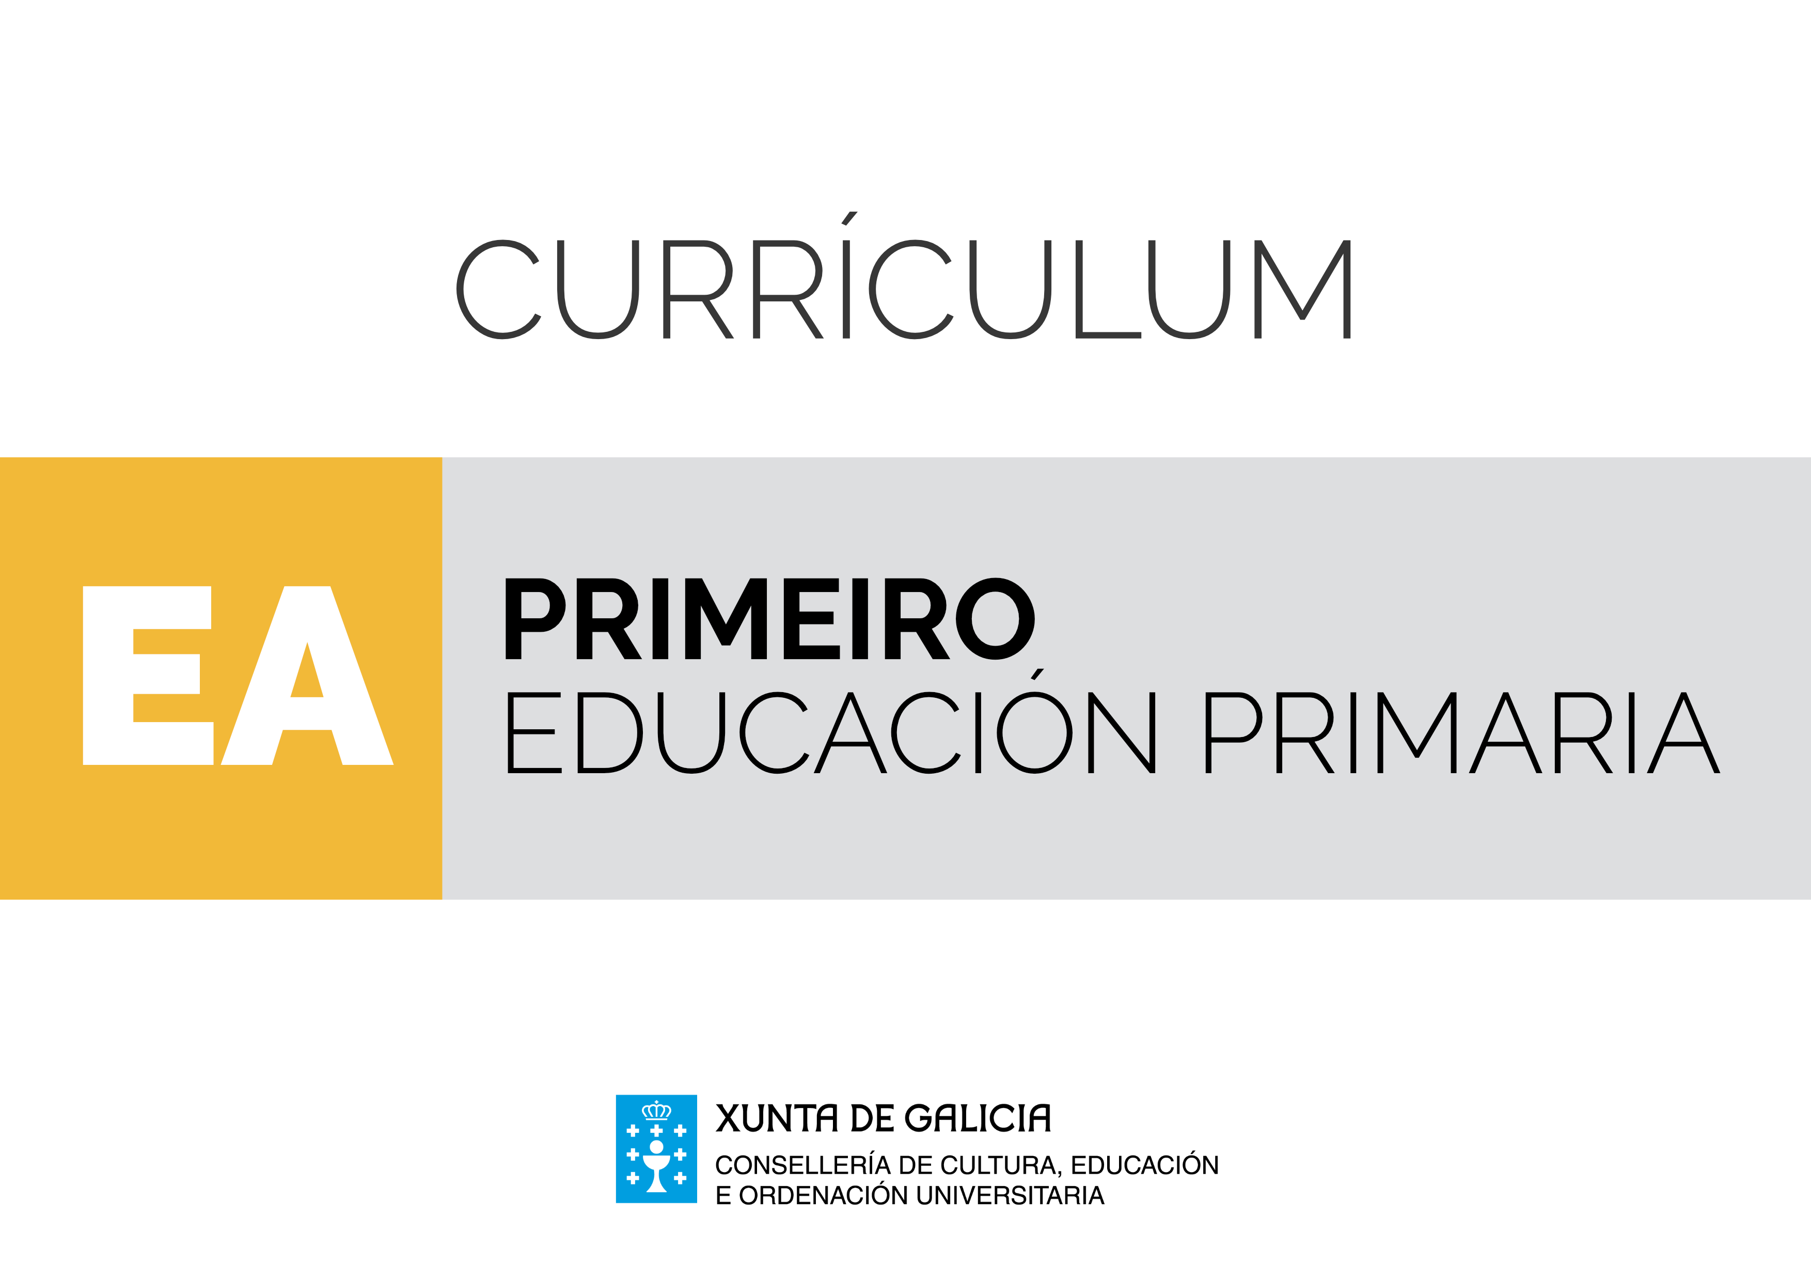

**Disciplinas específicas**

**Área de Educación Artística**

Á hora de abordar a Educación artística, que nesta etapa engloba a Educación musical e a Educación plástica, teremos en conta que as diferentes manifestacións artísticas teñen unha presenza constante no contorno e na vida das persoas formando parte de múltiples aspectos da súa socialización e da súa comunicación.

A Educación artística é de especial importancia, xa que o tratamento da información visual e musical na vida cotiá xera e precisa capacidades de pensamento crítico. A educación artística posibilita o desenvolvemento da creatividade, da imaxinación, da autonomía, a percepción, a motricidade, a sensibilidade estética, a expresión persoal, a capacidade comunicativa e a socialización etc., e todas elas están relacionadas co obxectivo de axudar a filtrar os nosos encontros cos produtos visuais e musicais.

Por outra banda, é de grande relevancia ensinar ao alumnado a interpretación e a análise crítica, para o facer consciente de que todas as formas de arte son expresión de ideas, sentimentos, crenzas e actitudes da persoa que, ademais de seren reveladoras da súa identidade, son un axente reconfigurador.

Nesta etapa, a área artística sitúase nun lugar privilexiado para a transversalidade, para a conexión natural con outras áreas do currículo, colaborando nunha comprensión da realidade e nunha satisfacción maiores. Permite, ademais, achegarse á mirada das demais persoas, á diversidade de maneiras de experimentar o mundo, que se manifestaron e se manifestan nos produtos da cultura musical e visual.

Xunto coa dimensión reflexiva darémoslle importancia tamén á produción de obras ou traballos por parte do alumnado, feito no que se centran algúns dos estándares deste currículo, xa que entendemos que o seu tratamento competencial só se pode desenvolver tendo como obxectivo que o alumnado sexa protagonista final dos produtos de aprendizaxe.

Xa que logo, para desenvolver este currículo tivemos en conta a total integración nel da aprendizaxe por competencias, de xeito que o profesorado poida utilizar este documento como guía e base da adquisición de competencias do seu alumnado, obxectivo primordial deste enfoque.

Para isto, é imprescindible que o proceso de ensino e aprendizaxe parta dunha planificación rigorosa, elixindo métodos didácticos que se axusten ao nivel inicial do alumno ou da alumna e ás súas condicións socioculturais. Estes métodos deben partir da perspectiva do persoal docente como orientador, promotor e facilitador do desenvolvemento competencial no alumnado, enfocándose á realización de tarefas ou situacións-problema, propostas cun obxectivo concreto, que o alumno ou a alumna deben resolver.

Así mesmo, deben ter en conta a atención á diversidade e o respecto polos distintos ritmos e estilos de aprendizaxe, mediante prácticas de traballo individual e cooperativo.

A aprendizaxe por competencias na que se basea o currículo require metodoloxías activas e contextualizadas, e proponse, por isto, introducir estratexias interactivas, proxectos colaborativos co uso das novas tecnoloxías e facendo fincapé na creación de produtos reais que teñan efecto na comunidade educativa.

Faise necesaria unha implicación do profesorado na creación de materiais adecuados a estes modelos de aprendizaxe, así como un compromiso co desenvolvemento destas metodoloxías na aula, feito que leva consigo un importante nivel de coordinación de todos os membros da comunidade educativa -en particular as familias-, unha reflexión e a avaliación dos resultados, para definir melloras posteriores.

Por último, para facilitar a concreción curricular tanto na área de Música como na de Educación plástica establécense tres bloques de contidos. Non obstante, deben entenderse como un conxunto e desenvolverse de forma global, tendo en conta as conexións internas tanto con respecto ao curso como ao longo da etapa.

Educación plástica

Bloque 1. Educación audiovisual. Está dedicado ao estudo da imaxe en todas as súas manifestacións, tanto visual como audiovisual. Neste bloque ten moita importancia a contribución que fan as tecnoloxías da información e da comunicación (TIC) ao mundo da imaxe.

Bloque 2. Expresión artística. Este bloque recolle a exploración dos elementos propios da linguaxe plástica e visual, así como o tratamento dos materiais. Abrangue tamén as posibilidades para expresar o sentido e o percibido con creacións artísticas propias, despois da planificación.

Bloque 3. Debuxo xeométrico. Atopamos aquí un desenvolvemento gráfico dos coñecementos adquiridos na área de matemáticas, no epígrafe de xeometría, polo que a competencia matemática e científico-tecnolóxica estará moi presente.

Educación musical

Bloque 1. A escoita. Procúrase que o alumnado tome conciencia dos sons que do seu ámbito, así como das posibilidades sonoras dos materiais e dos obxectos do seu contexto. Faise fincapé na audición activa de manifestacións musicais de distintas orixes e no respecto no proceso da audición.

Bloque 2. A interpretación musical. O alumnado é protagonista absoluto neste bloque, cuxo obxectivo é a creación de produtos musicais de diferentes estilos, usando diversas técnicas compositivas e con finalidades distintas. Centrámonos tamén en que o alumnado valore o traballo colaborativo, o respecto cara ás demais persoas e a avaliación con intención de mellorar.

Bloque 3. A música, o movemento e a danza. Este derradeiro bloque está destinado ao desenvolvemento da expresividade e a creatividade do alumnado desde o coñecemento e a práctica da danza. Comézase pola coordinación motriz e a conciencia do desprazamento no espazo, e chégase finalmente ao nivel de creación e expresión de sentimentos co movemento.

| ÁREA | EDUCACIÓN ARTÍSTICA (EDUCACIÓN PLÁSTICA) | | CURSO | PRIMEIRO |
| --- | --- | --- | --- | --- |
| Obxectivos | Contidos | Criterios de avaliación | Estándares de aprendizaxe | Competencias clave |
| BLOQUE 1. EDUCACIÓN AUDIOVISUAL | | | | |
| * a * j * b | * B1.1. Valoración e respecto polas obras plásticas do contorno. | * B1.1. Amosar respecto pola área e polos diferentes tipos de expresión plástica. | * EPB1.1.1. Valora e respecta os diferentes tipos de expresión plástica. | * CCEC * CSC |
| * a * j * b | * B1.2. Valoración da limpeza, a orde e a presentación ao realizar un traballo. * B1.3. Satisfacción na manipulación e na exploración de diferentes materiais. * B1.4. Interese por usar adecuadamente os instrumentos, os espazos etc. | * B1.2. Valorar a limpeza, os materiais e a orde na realización dunha tarefa plástica e o seu produto final. | * EP1.2.1. Valora a importancia da limpeza, do coidado do material e da orde para alcanzar o resultado final proposto. | * CCEC * CSC |
| * j * e | * B1.5. Observación e exploración sensorial dos elementos plásticos presentes nos ámbitos natural, artificial e artístico. * B1.6. Descrición de imaxes presentes no contexto próximo. * B1.7. Observación de elementos plásticos do ambiente artificial presentes en edificios, moblaxe urbana, luminosos ou sinais. | * B1.3. Describir calidades e características dos materiais, dos obxectos e dos instrumentos presentes no contexto natural e artificial. | * EP1.3.1. Describe calidades e características de materiais, obxectos e instrumentos presentes no contexto natural e artificial. | * CCEC * CAA |
| * EP1.3.2. Identifica, nomea e debuxa as formas básicas. | * CCEC * CCL * CMCCT |
| * EP1.3.3. Identifica os tamaños. | * CCEC CMCCT |
| * EP1.3.4. Identifica e usa as cores aprendidas. | * CCEC |
| * EP1.3.5. Nomea e recoñece as figuras xeométricas básicas e os elementos plásticos. | * CCEC * CCL * CMCCT |
| * EP1.3.6. Recoñece e nomea as principais partes da figura humana. | * CMCCT * CCL |
| * EP1.3.7. Identifica figuras xeométricas básicas. | * CCEC * CMCCT |
| * EP1.3.8. Identifica os diferentes tipos de liña. | * CCEC * CMCCT |
| * e * j | * B1.8. Descrición verbal de sensacións e observacións das obras plásticas. * B1.9. Observación da obra plástica e visual no contexto, en exposicións e en museos, e comentarios posteriores sobre elas. * B1.10. Expresión oral das impresións que a obra artística xera. | * B1.4. Usar léxico sinxelo e adecuado para comentar as obras plásticas propias e alleas. | * EPB1.4.1. Describe o que sente ou pensa sobre as súas propias creacións plásticas e as dos compañeiros e as compañeiras, usando o vocabulario axeitado. | * CCL * CSIEE * CCEC |
| * j | * B1.11. Exploración de distancias, percorridos e situacións de obxectos e persoas en relación co espazo. * B1.12. Observación de diferentes maneiras de representar o espazo (fotografía aérea, planos de vivendas, maquetas, mapas etc.). | * B1.5. Identificar diferentes formas de representación do espazo. | * EPB1.5.1. Observa diferentes formas de presentar o espazo. | * CCEC * CAA * CMCCT |
| * EPB1.5.2. Explora as distancias, os percorridos e as situacións de obxectos e persoas en relación ao espazo. | * CCEC * CAA |
| BLOQUE 2. EXPRESIÓN ARTÍSTICA | | | | |
| * j | * B2.1. Uso de diferentes formas, texturas e cores nas producións. | * B2.1. Probar en producións propias as posibilidades que adoptan as formas, texturas e cores. | * EPB2.1.1. Manexa e emprega as diferentes texturas naturais e artificiais. | * CCEC |
| * EPB2.1.2. Emprega os diferentes tipos de liña e experimenta con elas para completar debuxos. | * CCEC * CSIEE |
| * EPB2.1.3. Usa diferentes tipos de materiais e experimenta con eles para crear a posteriori obras plásticas. | * CCEC * CAA |
| * EPB2.1.4. Sitúa elementos no espazo nas producións plásticas. | * CCEC |
| * j | * B2.2. Elaboración de debuxos, pinturas, colaxes, estampaxes, ilustracións, volumes, encartado de formas etc. * B2.3. Manipulación de obxectos para a súa transformación (monicreques, disfraces, escenarios etc.). * B2.4. Exploración de recursos dixitais para a creación de obras. | * B2.2. Realizar composicións plásticas que representen o mundo imaxinario, afectivo e social. | * EPB2.2.1. Produce e identifica obras sinxelas usando formas xeométricas básicas. | * CCEC * CAA |
| * EPB2.2.2. Elabora portadas, colaxes e outros obxectos empregando as ferramentas e as técnicas básicas (recortar, pegar, encher; usar pinceis, rotuladores, lapis de cores etc.). | * CCEC * CSIEE |
| * EPB2.2.3. Realiza un mosaico, coa axuda da cuadrícula, identificando e recoñecendo os tamaños. | * CCEC |
| * EPB2.2.4. Elabora e representa imaxes despois dunha presentación audiovisual. | * CCEC * CAA |
| * a * b | * B2.5. Manipulación adecuada de materiais, instrumentos e espazos. | * B2.3. Respectar e coidar os materiais, os utensilios e os espazos. | * EPB2.3.1. Respecta as normas preestablecidas e coida os materiais, os utensilios e os espazos. | * CCEC * CSC |

| ÁREA | EDUCACIÓN ARTÍSTICA (EDUCACIÓN MUSICAL) | | CURSO | PRIMEIRO |
| --- | --- | --- | --- | --- |
| Obxectivos | Contidos | Criterios de avaliación | Estándares de aprendizaxe | Competencias clave |
| BLOQUE 1. ESCOITA | | | | |
| * j * b | * B1.1. Calidades do son: timbre, duración, altura e intensidade. * B1.2. Identificación de trazos distintivos de sons do contexto natural e social. * B1.3. Representación corporal e gráfica de sons de diferentes características. * B1.4. Utilización de xogos e aplicacións informáticas educativas sinxelas para a discriminación auditiva. Curiosidade por descubrir os sons do contexto e as súas características. * B1.5. Audición de pezas vocais e identificación de voces femininas e masculinas. * B1.6. Recoñecemento visual e auditivo, e denominación dalgúns instrumentos musicais da aula e da música escoitada e interpretada no contexto do alumnado. | * B1.1. Explorar, escoitar e describir calidades e características de materiais, obxectos, sons e instrumentos presentes no contexto natural. | * EMB1.1.1. Manipula e explora as calidades sonoras do corpo, dos instrumentos, dos obxectos, dos animais e da voz. | * CECC * CAA |
| * EMB1.1.2. Representa graficamente ou corporalmente estas calidades: son curto, longo, ascendente e descendente, forte, piano, agudo e grave. | * CCEC |
| * EMB1.1.3. Recoñece e discrimina os sons do seu contexto. | * CCEC |
| * EMB1.1.4. Utiliza aplicacións informáticas e xogos para a discriminación auditiva destas calidades. | * CCEC * CD |
| * EMB1.1.5. Identifica voces masculinas e femininas. | * CCEC |
| * j * a | * B1.7. Audición de pezas vocais e instrumentais. | * B1.2. Manter unha actitude de respecto e de escoita activa. | * EMB1.2.1. Respecta os tempos de silencio para o bo estudo dos sons e a escoita das audicións. | * CSC * CCEC |
| * EMB1.2.2. Respecta as opinións dos seus compañeiros e das súas compañeiras, así como do profesorado. | * CSC * CCEC |
| * j | * B1.8. Audición activa e recoñecemento dunha selección de pezas musicais breves. * B1.9. Identificación das principais profesións relacionados coa música e da actividade que se desenvolve nelas (dirección, instrumentista e público). | * B1.3. Coñecer obras curtas de distintos estilos e de diferente autoría. | * EMB1.3.1. Coñece algunhas persoas compositoras e relaciónaas coas súas obras. | * CCEC |
| * EMB1.3.2. Coñece as figuras do/da director/ora de orquestra, instrumentista e público. | * CCEC |
| * j * e | * B1.10. Comunicación oral das impresións que causa a música escoitada. | * B1.4. Comunicar utilizando un vocabulario adecuado ás sensacións e ás impresións sentidas na audición. | * EMB1.4.1. Representa mediante diferentes técnicas os aspectos básicos dunha audición e os sentimentos que suscitou. | * CCL * CCEC |
| * EMB1.4.2. Emprega vocabulario básico musical adaptado ao seu nivel. | * CCL * CCEC |
| * j * e | * B1.11. Elementos da música: tempo e dinámica. * B1.12. Distinción e representación corporal ou gráfica dalgúns elementos da música escoitada. * B1.13. Forma musical: repetición e contraste. Identificación da repetición (AA) e o contraste (AB) en cancións e obras musicais. | * B1.5. Identificar e expresar a través de diferentes linguaxes algúns dos elementos dunha obra musical (timbre, velocidade, intensidade e carácter). | * EMB1.5.1. Coñece, identifica e representa elementos básicos da linguaxe musical: pulsación, longo, curto, rápido, lento, forte, piano, son, silencio, agudo, grave, pentagrama (liñas e espazos), clave de sol, branca e negra. | * CCEC * CAA |
| * EMB1.5.2. Utiliza notación non convencional para representar elementos do son. | * CCEC |
| * EMB1.5.3. Utiliza aplicacións informáticas sinxelas para realizar actividades musicais. | * CD * CCEC |
| BLOQUE 2. INTERPRETACIÓN MUSICAL | | | | |
| * j * b | * B2.1. Exploración das posibilidades sonoras da voz, o corpo e os obxectos. * B2.2. Construción de instrumentos musicais sinxelos con obxectos de uso cotián. | * B2.1. Coñecer e utilizar as posibilidades sonoras e musicais do corpo e doutros obxectos, manipulando materiais como fonte de son. | * EMB2.1.1. Repite esquemas rítmicos escoitados. | * CCEC * CMCCT * CAA |
| * EMB2.1.2. Elabora pequenos instrumentos con materiais de reciclaxe. | * CSC * CAA |
| * j * b | * B2.3. Práctica de xogos de relaxación, respiración, dicción e coordinación. * B2.4. Interpretación e memorización de ladaíñas e cancións ao unísono. | * B2.2. Exercitar as vocalizacións e as pronuncias interpretando un pequeno repertorio de cancións sinxelas e practicando a improvisación. | * EMB2.2.1. Interpreta individualmente ou en grupo un pequeno repertorio de cancións sinxelas. | * CCEC * CSC |
| * EMB2.2.2. Realiza pequenas improvisacións melódicas sobre algunha base dada. | * CCEC * CAA |
| * EMB2.2.3. Fai de xeito consciente o proceso da respiración. | * CAA |
| * EMB2.2.4. Le e interpreta con ritmo ladaíñas e cancións ao unísono. | * CCEC * CCL * CMCCT |
| * j * b | * B2.5. Imitación de fórmulas rítmicas e melódicas. * B2.6. Lectura e interpretación de partituras breves e sinxelas con grafías non convencionais, e de esquemas rítmicos e melódicos elementais con notación tradicional. * B2.7. Iniciación á notación musical e ás grafías non convencionais como medio de representación da música: pentagrama, clave de sol, colocación das notas no pentagrama, figuras brancas, negras e silencio de negra. * B2.8. Utilización da percusión corporal e dos instrumentos de pequena percusión como recursos para o acompañamento de textos, cancións e danzas. * B2.9. Selección e combinación de obstinatos rítmicos e efectos sonoros para o acompañamento de recitacións, cancións e pezas instrumentais. * B2.10. Selección de sons vocais, obxectos e instrumentos para a sonorización de situacións, relatos breves e imaxes. | * B2.3. Reproducir, crear e representar esquemas rítmicos e melódicos coa voz, o corpo, os instrumentos e patróns de movemento. | * EMB2.3.1. Acompaña cancións, danzas e textos con fórmulas rítmicas básicas. | * CCEC * CMCCT |
|  |  |  | * EMB2.3.2. Xoga a pregunta-resposta con motivos melódicos e rítmicos. | * CAA * CCEC * CMCCT |